UTEC POSTGRADO

CURSO

“BASE DE DATOS”

Duolingo - Plataforma Educativa

(parte 1)

Integrantes del grupo 5:
Cristopher Hurtado
Alvaro Colquicocha
Ruben Coquil
Juan Guido Silva
Alex Junior Valdez
Enrique Huasupoma

Lima, 22 de marzo de 2026

I. Análisis Del Negocio

1.1. Giro del negocio

¿A qué se dedica Duolingo?
Duolingo es una empresa del sector tecnología educativa (EdTech) cuyo propósito principal es ofrecer aprendizaje digital accesible y atractivo a través de plataformas móviles y web. Su producto central es una aplicación que permite aprender idiomas mediante lecciones cortas, interactivas y gamificadas, diseñadas para mantener el compromiso del usuario y facilitar el aprendizaje progresivo.
La compañía integra inteligencia artificial y personalización, adaptando el contenido al nivel, ritmo y desempeño de cada usuario, lo que mejora la experiencia educativa y la retención del conocimiento.
Aunque su enfoque inicial fue exclusivamente el aprendizaje de idiomas (con más de 40 idiomas), Duolingo ha evolucionado hacia una “súper app educativa”, ampliando su oferta a nuevas áreas como:
- Matemáticas, música y ajedrez
- Certificación de idiomas, a través del Duolingo English Test, que compite con exámenes tradicionales como TOEFL
- Herramientas educativas para docentes, como Duolingo for Schools
En conjunto, Duolingo se posiciona como una plataforma global de aprendizaje digital (e-learning) que combina tecnología, gamificación y personalización para democratizar la educación y diversificar su oferta más allá de los idiomas.

- ¿Cuál es su misión y su propuesta de valor principal?
Su misión es desarrollar la mejor educación del mundo y hacerla universalmenómicas y geográficas. Este propósito se basa en la convicción de que la educación transforma vidas, por lo que la compañía busca ofrecer oportunidades de aprendizaje a cualquier persona, en cualquier lugar, mediante el uso de tecnología.
Para cumplir esta misión, Duolingo ha construido una propuesta de valor sólida que integra cuatro elementos clave:
- Acceso universal (modelo freemium): Ofrece educación gratuita o de bajo costo, permitiendo que millones de personas accedan al aprendizaje sin restricciones económicas, mientras monetiza a través de anuncios y suscripciones premium.
- Aprendizaje gamificado y atractivo: Utiliza mecánicas de juego como puntos, niveles, rachas y ligas para convertir el aprendizaje en una experiencia entretenida, fomentando la constancia y el hábito diario.
- Personalización mediante tecnología e inteligencia artificial: Emplea algoritmos, machine learning y análisis de datos para adaptar el contenido al progreso del usuario, ofreciendo una experiencia similar a la de un tutor personalizado.
- Eficiencia y escalabilidad basada en datos: A través de pruebas y optimización continua, mejora constantemente la efectividad del aprendizaje, logrando escalar su modelo a cientos de millones de usuarios a nivel global.
En conjunto, Duolingo articula su misión y propuesta de valor al combinar accesibilidad, tecnología y gamificación, creando una experiencia educativa que es efectiva, personalizada y atractiva, y que permite llevar educación de calidad a escala mundial.

- ¿En qué sector opera?
Duolingo opera en la intersección de tecnología y educación, posicionándose principalmente dentro del sector EdTech (tecnología educativa). Forma parte de la industria de software y aplicaciones móviles, ya que su plataforma es completamente digital y distribuida a través de apps de consumo masivo. Además, participa en el ámbito de certificación educativa mediante el Duolingo English Test, lo que amplía su alcance hacia modelos B2C y parcialmente B2B.
Su modelo de negocio es freemium, combinando acceso gratuito con fuentes de ingresos diversificadas: principalmente suscripciones premium, publicidad para usuarios gratuitos y la venta de certificaciones oficiales. En conjunto, Duolingo se consolida como una empresa tecnológica enfocada en educación digital, aprendizaje de idiomas y evaluación lingüística a escala global.
En síntesis, Duolingo es una empresa tecnológica enfocada en educación digital que opera en EdTech, software de consumo masivo y certificación educativa, con un modelo freemium altamente escalable y diversificado.

1.2. Productos o servicios
Duolingo ha evolucionado de ser una simple app de idiomas hacia una plataforma educativa más amplia, con cuatro grandes categorías de productos.

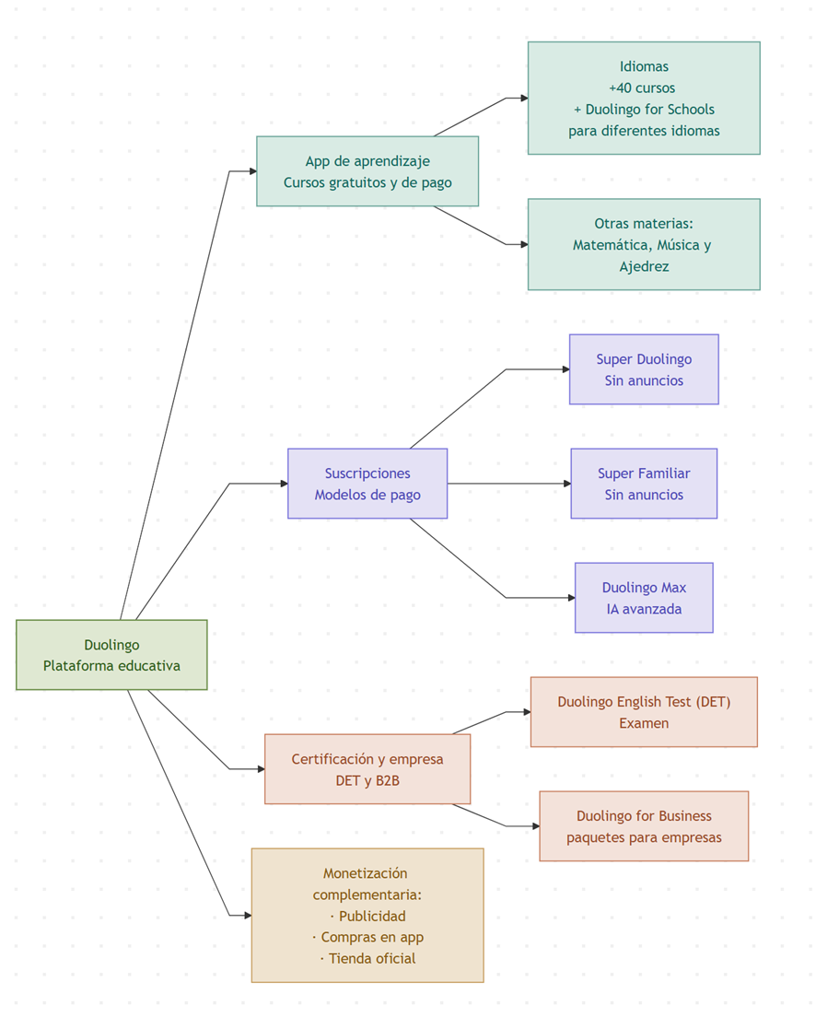
1.3. Perfiles de clientes

Arquetipo 1 - “El estudiante aspiracional”

Edad: 16–25 años
Ubicación: Latinoamérica / Asia / África
Tipo: B2C
Motivación: mejorar oportunidades académicas o laborales
Uso: frecuente pero gratuito
Dolor: no puede pagar cursos tradicionales
Valor para él: acceso gratuito + aprendizaje entretenido

Arquetipo 2 - “El profesional en crecimiento”

Edad: 25–40 años
Ubicación: urbana (global)
Tipo: B2C
Motivación: mejorar empleabilidad / crecimiento profesional
Uso: constante, enfocado en eficiencia
Comportamiento: mayor probabilidad de pagar
Valor para él: flexibilidad + rapidez + certificación

Arquetipo 3 - “El candidato internacional certificado”

Edad: 18–35 años
Tipo: B2C / B2B (universidades)
Motivación: estudiar o trabajar en el extranjero
Producto clave: Duolingo English Test
Dolor: exámenes tradicionales caros (TOEFL/IELTS)
Valor para él: menor costo + rapidez + accesibilidad

Arquetipo 4 - “El docente digital”

Tipo: B2B
Usuario: profesores / instituciones educativas
Producto: Duolingo for Schools
Motivación: complementar enseñanza
Uso: seguimiento de estudiantes
Valor: herramienta gratuita + analítica básica

1.4. Canales de atención y venta
Duolingo opera bajo un modelo 100% digital, lo que significa que no cuenta con canales físicos tradicionales (tiendas o sucursales).
Los canales a través de los cuales la Duolingo interactúa con sus clientes y vende sus productos son:
- Aplicación Móvil (iOS y Android): Es el canal de venta más importante. A través de las tiendas App Store y Google Play Store, Duolingo vende sus suscripciones (Super y Max) mediante el sistema de compras in-app.
- Página Web Oficial (Duolingo.com): Funciona como plataforma de aprendizaje y e-commerce. Aquí los usuarios pueden suscribirse a planes familiares o individuales, a menudo con precios ligeramente distintos a la app para evitar las comisiones de Apple/Google.
- Plataforma de Certificación (Duolingo English Test): Un canal digital independiente donde se realiza la venta directa del examen, el monitoreo por cámara (proctoring) y la entrega de resultados.
- Redes Sociales (Atención y Marketing):
  - TikTok y Instagram: Utilizados para un marketing de "caos" altamente efectivo que genera lealtad de marca.
  - X (Twitter): Su canal principal de atención al cliente (@DuolingoHelp), donde resuelven dudas técnicas y problemas de facturación en tiempo real.
- Centros de Ayuda y Foros: Un sistema de autoservicio (Help Center) con artículos detallados y una comunidad activa donde los usuarios resuelven dudas lingüísticas y técnicas.

1.5. Identificación del canal principal
La aplicación móvil de Duolingo (disponible en iOS y Android) es el canal donde el modelo de negocio se materializa mediante la interacción constante. Mientras que el sitio web es una alternativa, la app móvil aprovecha funciones de hardware (micrófono para hablar, notificaciones push para la racha, acelerómetro) que son críticas para su propuesta de valor.
Razones Estratégicas y Técnicas:
- Inmediatez para el acceso y escalabilidad: Para la mayoría de los usuarios es más fácil y rápido acceder mediante el celular.
- Gestión de Suscripciones In-App: La integración con las pasarelas de pago de Apple y Google facilita la suscripción (Super o Max), renovaciones y cancelaciones.
- Motor de engagement y retención: Mediante el celular es más fácil de abordar a los clientes mediante notificaciones para maximizar la frecuencia de uso.

II. Diseño del Modelo Relacional
2.1. Modelo de Entidad - Relación
Se muestra la imagen y se adjunta en PNG a este proyecto.
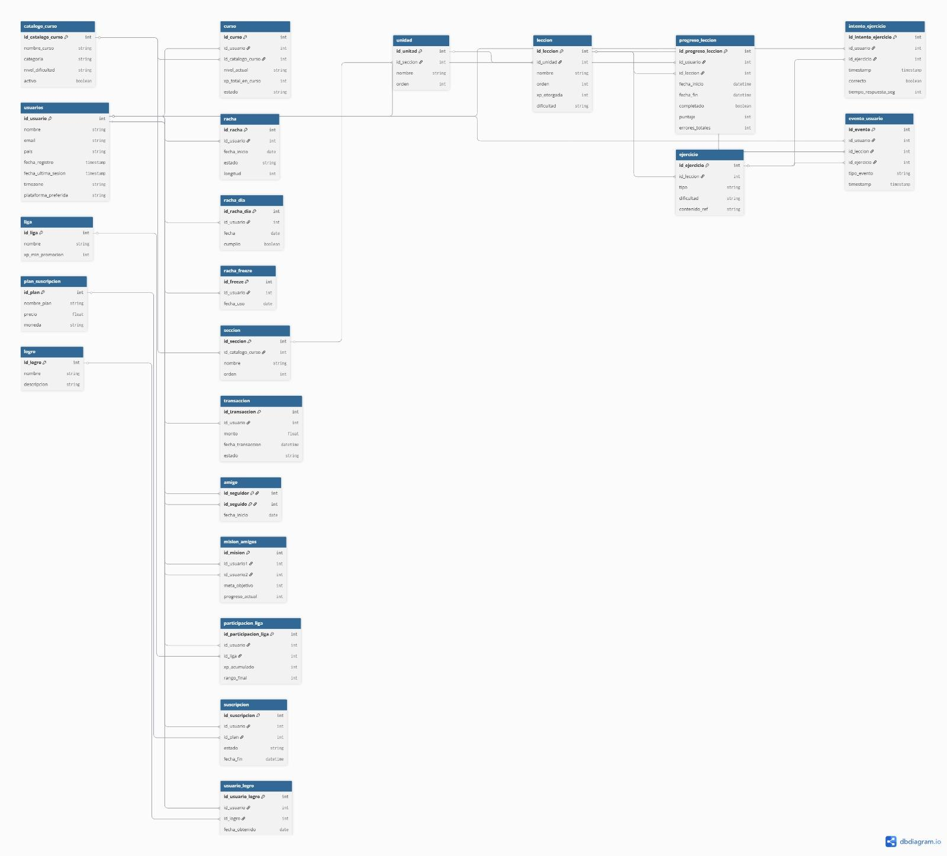

2.2. Relaciones y Cardinalidad del Modelo Entidad Relación

Categoría | Entidad A | Entidad B | Cardinalidad | Justificación (resumida)
Identidad y Catálogos | USUARIOS | CURSO | 1 : N | Un usuario puede estudiar varios cursos, pero el progreso del curso es individual.
Identidad y Catálogos | CATALOGO_CURSO | CURSO | 1 : N | Un curso estándar puede generar múltiples instancias por usuario.
Estructura de Contenido | CATALOGO_CURSO | SECCION | 1 : N | La estructura del curso es fija y definida pedagógicamente.
Estructura de Contenido | SECCION | UNIDAD | 1 : N | Las unidades organizan el contenido dentro de cada sección.
Estructura de Contenido | UNIDAD | LECCION | 1 : N | Las lecciones siguen una secuencia progresiva dentro de la unidad.
Estructura de Contenido | LECCION | EJERCICIO | 1 : N | Los ejercicios refuerzan el contenido de una lección específica.
Progreso | USUARIOS | PROGRESO_LECCION | 1 : N | El progreso es individual y depende de la actividad del usuario.
Progreso | LECCION | PROGRESO_LECCION | 1 : N | Una lección puede ser completada por múltiples usuarios.
Progreso | USUARIOS | INTENTO_EJERCICIO | 1 : N | Cada intento representa una interacción puntual del usuario.
Progreso | EJERCICIO | INTENTO_EJERCICIO | 1 : N | Un ejercicio puede generar múltiples intentos de distintos usuarios.
Telemetría | USUARIOS | EVENTO_USUARIO | 1 : N | Los eventos registran el comportamiento del usuario en la plataforma.
Telemetría | LECCION | EVENTO_USUARIO | 1 : N (opcional) | No todos los eventos ocurren dentro de una lección.
Telemetría | EJERCICIO | EVENTO_USUARIO | 1 : N (opcional) | Solo ciertos eventos están asociados a ejercicios.
Rachas | USUARIOS | RACHA | 1 : N | Las rachas se reinician y se almacenan como historial.
Rachas | USUARIOS | RACHA_DIA | 1 : N | Permite auditar el cumplimiento diario de la racha.
Rachas | USUARIOS | RACHA_FREEZE | 1 : N | El freeze es un recurso especial de uso individual.
Monetización | PLAN_SUSCRIPCION | SUSCRIPCION | 1 : N | Un plan puede ser contratado por muchos usuarios.
Monetización | USUARIOS | SUSCRIPCION | 1 : N | Un usuario puede tener múltiples suscripciones históricas.
Monetización | USUARIOS | TRANSACCION | 1 : N | Cada pago o compra debe registrarse de forma independiente.
Gamificación | USUARIOS | LOGRO | N : M | Los logros pueden ser obtenidos por múltiples usuarios.
Gamificación | LOGRO | USUARIO_LOGRO | 1 : N | Permite registrar la obtención del logro por usuario.
Ligas | LIGA | PARTICIPACION_LIGA | 1 : N | Las ligas generan rankings semanales independientes.
Ligas | USUARIOS | PARTICIPACION_LIGA | 1 : N | La participación del usuario es semanal y temporal.
Social | USUARIOS | AMIGO | N : M (recursiva) | La relación social es asimétrica entre usuarios.
Social | USUARIOS | MISION_AMIGOS | N : M | Las misiones son desafíos colaborativos entre usuarios.

III. CONSULTAS

3.1. Top cursos con más lecciones completadas
Mide el nivel de uso efectivo del contenido educativo, no solo acceso. Captura cuántas lecciones son realmente completadas por los usuarios en un periodo reciente, lo que refleja demanda activa y engagement real.
Justificación de negocio
Este indicador permite identificar los cursos con mayor tracción dentro de la plataforma. A diferencia de métricas como número de usuarios inscritos, las lecciones completadas reflejan consumo real del producto.
Desde una perspectiva estratégica:
- Permite identificar los cursos más valiosos para los usuarios, es decir, aquellos que generan mayor interacción.
- Sirve como insumo para priorizar inversión en contenido, ya sea ampliando cursos exitosos o replicando su estructura en otros.
- Apoya decisiones de marketing, como campañas enfocadas en cursos populares o promoción de cursos con menor adopción.
- Facilita la detección de tendencias de aprendizaje (por ejemplo, mayor interés en idiomas específicos o habilidades particulares).
En términos de producto, esta métrica ayuda a responder:
¿Qué estamos haciendo bien y qué deberíamos escalar?
3.2. Ingresos por mes y tipo + variación
Mide la evolución temporal de los ingresos, segmentados por tipo de transacción (suscripciones, compras in-app, etc.), incorporando además la variación mes a mes.

Justificación de negocio
Esta consulta es clave para entender la salud financiera del producto.
Su valor radica en:
- Detectar tendencias de crecimiento o contracción en los ingresos.
- Evaluar el impacto de cambios en pricing, promociones o lanzamiento de nuevos planes.
- Identificar estacionalidades (por ejemplo, picos en ciertos meses).
- Diferenciar qué tipo de ingreso está impulsando el crecimiento (suscripciones vs compras puntuales).
La inclusión de la variación mensual agrega una capa analítica importante:
- Permite identificar aceleraciones o desaceleraciones en el negocio.
- Facilita análisis de causalidad frente a cambios en producto o marketing.
A nivel estratégico responde:
¿Estamos monetizando mejor con el tiempo y por qué?
3.3. Uso por plataforma (app vs web)

Mide la distribución del uso de la plataforma por canal, comparando actividad entre app móvil y web, usualmente a nivel semanal.

Justificación de negocio
Este análisis permite entender cómo los usuarios interactúan con el producto según el canal.
Es relevante porque:
- Identifica el canal dominante de uso (por ejemplo, mobile-first vs web).
- Permite orientar inversiones tecnológicas (mejoras en app o en web).
- Ayuda a optimizar la experiencia de usuario (UX/UI) según el comportamiento específico de cada plataforma.
- Detecta cambios en patrones de uso, como migraciones de web a app.
También tiene implicancias operativas:
- Priorización de bugs o mejoras según el canal más crítico.
- Diseño de funcionalidades específicas por plataforma.
A nivel estratégico responde:
¿Dónde ocurre realmente el uso del producto y dónde debemos enfocarnos?

3.4. Cursos con mayor tasa de finalización

Mide la proporción de lecciones completadas respecto al total de intentos, es decir, la tasa de finalización por curso. Es un indicador directo de la calidad y efectividad del contenido.

Justificación de negocio
A diferencia de la métrica de volumen (consultas 1), esta mide efectividad.
Un curso puede tener mucho tráfico pero baja finalización, lo que indica problemas como:
- Dificultad excesiva
- Mala estructura pedagógica
- Baja motivación del usuario
En cambio, una alta tasa de finalización indica:
- Buen diseño del contenido
- Progresión adecuada de dificultad
- Alta retención dentro del curso
Impacto directo:
- Cursos con alta finalización tienden a retener más usuarios.
- Mejoran métricas de engagement y tiempo en la plataforma.
- Incrementan probabilidad de conversión a suscripción (monetización).
Desde producto:
- Permite identificar qué cursos funcionan mejor en términos de aprendizaje.
- Sirve para rediseñar cursos con bajo desempeño.
A nivel estratégico responde:
¿Nuestros cursos realmente enganchan y se completan?

3.5. Mejora de XP semanal en ligas
Mide la variación semanal del XP acumulado por usuario, es decir, cuánto mejora su desempeño en comparación con la semana anterior.

Justificación de negocio
Esta métrica captura el engagement dinámico, no solo actividad estática.
Es clave porque:
- Permite identificar usuarios altamente comprometidos (aquellos que incrementan su XP).
- Mide el impacto real de la gamificación (ligas, rankings, recompensas).
- Detecta cambios en comportamiento: usuarios que se vuelven más activos o pierden interés.
Aplicaciones directas:
- Segmentación de usuarios:
  - Power users (alto crecimiento de XP)
  - Usuarios en riesgo (bajo o negativo crecimiento)
- Personalización de estrategias:
  - Retención (notificaciones, incentivos)
  - Upselling (usuarios altamente activos)
Además, conecta directamente con el core de Duolingo:
La gamificación es uno de sus principales drivers de engagement.
A nivel estratégico responde:
¿La mecánica de ligas realmente está incentivando mayor uso?

IV. Consultas de Pantalla

4.1. Bienvenida de regreso ("Estoy soñando? Volviste")


Justificación de la pantalla 1:
- Personalización: Se usa el nombre del usuario para construir un saludo directo y aumentar la cercanía en el primer contacto de la sesión.
- Contexto de retorno: dias_desde_ultima_sesion combina fecha_ultima_sesion y última lección real para medir inactividad de forma más fiel al uso académico de la app.
- Motivación inmediata: racha_actual_dias y racha_maxima_historica refuerzan continuidad y logro, incentivando a no romper el hábito de estudio.
- Reenganche dirigido: Se muestra el curso_principal activo (curso con mayor XP) para reducir fricción y llevar al usuario al contenido con mayor probabilidad de continuar.
- Mensaje accionable: mensaje_accion adapta el tono según días de ausencia (leve, media o alta) y converge en una CTA única (CONTINUAR), simplificando la decisión en la pantalla de bienvenida.

4.2. Tabla general de liga (estilo Bronze League)

Justificación de la pantalla 2:
- Vista principal de competencia: Replica la dinámica de leaderboard semanal con ranking, XP y foco en top 3.
- Contexto temporal: dias_restantes_liga permite comunicar urgencia de cierre de semana (ej. "1 DAY").
- Brechas de progreso claras: xp_para_entrar_top_3 y xp_para_promocion convierten la tabla en una pantalla accionable.
- Continuidad para el usuario: Muestra top 3 + usuarios cercanos a tu puesto para mantener foco sin saturar la vista.
- Base para gamificación: Soporta notificaciones y retos personalizados en función de posición y diferencia de XP.

4.3. Progreso del curso (avance y ranking comparativo)

Justificación de la pantalla 3:
- Seguimiento integral de aprendizaje: Mide avance por curso en términos absolutos (completadas/restantes) y relativos (rank/percentil).
- Claridad para el estudiante: avance_pct y lecciones_restantes comunican progreso de forma intuitiva y comparable.
- Priorización pedagógica: Permite decidir que curso retomar primero según avance, nivel y posición relativa.
- Soporte a recomendaciones: Facilita mensajes personalizados del tipo "te faltan X lecciones" o "estas en top Y%".
- Consistencia académica: Se basa en la jerarquía real seccion-unidad-leccion, por lo que el indicador refleja progreso efectivo sobre contenido existente.

4.4. Días de racha (personal + entre amigos + calendario)
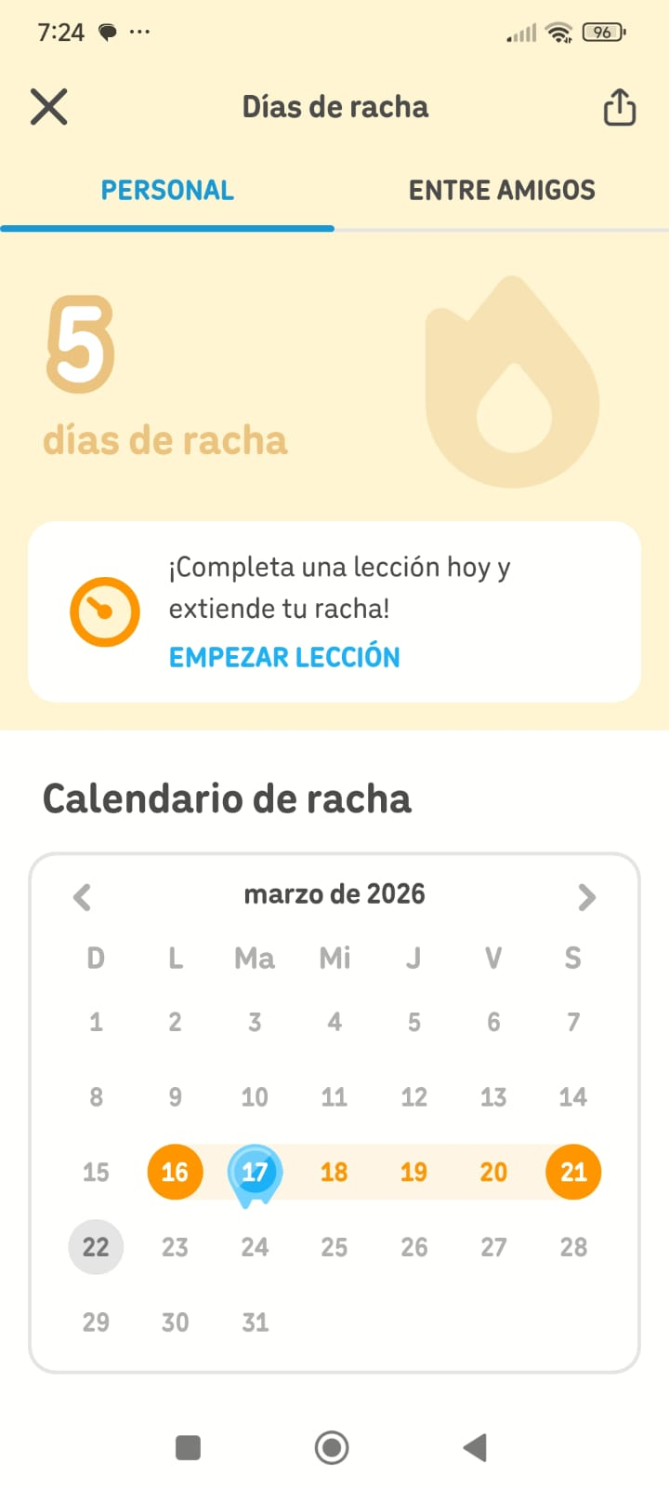
Justificación de la pantalla 4:
- Vista personal y social: Integra racha personal y posicion entre amigos, como en la vista "PERSONAL / ENTRE AMIGOS".
- Calendario real de racha: Devuelve el estado dia por dia del mes (cumplio/razon) para pintar el calendario.
- Acción inmediata: Incluye mensaje_accion y CTA para empujar continuidad diaria del hábito.
- Consistencia con producto: Usa racha, racha_dia y actividad de lección del usuario, alineado al comportamiento real.

4.5. Logros (logros personales + premios en progreso)
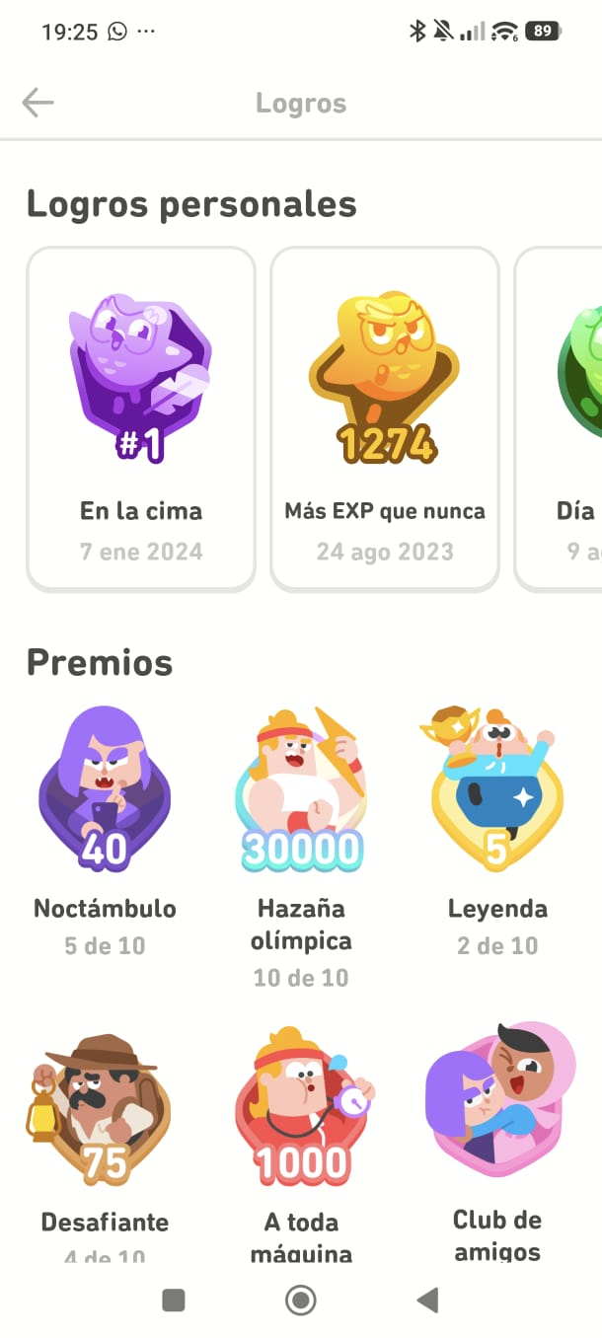

Justificación de la pantalla 5:
- Doble bloque de UI: Separa resultados en "LOGROS_PERSONALES" y "PREMIOS", como en la pantalla real.
- Estado de logro completo: Indica obtenido, fecha y fuente para construir tarjetas de logros ya desbloqueados.
- Progreso visible: Calcula progreso_pct y progreso_texto_ui para mostrar avance de premios pendientes.
- Escalable: Usa la tabla de catálogo de logros activa, permitiendo agregar nuevos logros sin rehacer UI.

V. Dataset para Modelo de Churn

5.1. Definición del problema
El objetivo principal es construir un modelo de Machine Learning (Clasificación Binaria) que permita predecir el abandono de usuarios (churn) en la plataforma.
Para este proyecto, se define técnicamente el Churn como: Un usuario que no presenta eventos de actividad en los últimos 14 días naturales. Esta métrica es un estándar en productos digitales de tipo e-learning o suscripción, donde la inactividad prolongada es el precursor directo de la cancelación del servicio.

5.2. Enfoque metodológico
Se sigue un enfoque de Aprendizaje Supervisado, estructurando el dataset de la siguiente manera:
- Unidad de Análisis: Cada fila representa un usuario único (user_id).
- Variables Independientes (Features): Atributos que vectorizan el comportamiento histórico y reciente.
- Variable Dependiente (Target): Etiqueta binaria (churn) que indica el estado del usuario.

5.3. Pilares del Diseño de Características (Feature Engineering)
El diseño de las variables predictoras se basa en cuatro dimensiones críticas del comportamiento del usuario:

A. Dimensión de Actividad (Engagement)
- Tablas origen: evento_usuario.
- Variables clave: dias_desde_ultimo_evento, total_eventos_30d, freq_semanal.
- Justificación: La recencia es el predictor más fuerte. Un usuario que reduce su frecuencia de interacción tiene una probabilidad estadísticamente más alta de abandonar la plataforma en el corto plazo.

B. Dimensión de Progreso Académico
- Tablas origen: progreso_leccion.
- Variables clave: lecciones_completadas, avg_errores, avg_tiempo.
- Justificación: El desempeño influye en la retención. Un alto volumen de errores genera frustración, mientras que un progreso nulo genera desmotivación. El tiempo por lección ayuda a capturar la dificultad percibida por el usuario.

C. Dimensión de Consistencia (Hábitos y Gamificación)
- Tablas origen: racha, racha_dia, racha_freeze.
- Variables clave: racha_actual, racha_maxima, dias_cumplidos, dias_fallidos.
- Justificación: Siguiendo modelos como el de Duolingo, las rachas crean un sentido de compromiso. Una racha_actual alta actúa como una barrera psicológica contra el abandono, mientras que un incremento en dias_fallidos indica la pérdida del hábito.

D. Dimensión de Monetización
- Tablas origen: suscripcion.
- Variable clave: tiene_suscripcion (booleano).
- Justificación: Los usuarios de pago suelen presentar tasas de churn menores debido al compromiso financiero y al acceso a beneficios exclusivos ("Sunk Cost Fallacy").

5.4. Definición del Target (Etiquetado Logístico)
La etiqueta de entrenamiento se genera mediante la siguiente lógica de negocio en SQL:

CASE
WHEN fecha_ultimo_evento < CURRENT_DATE - INTERVAL '14 days' THEN 1
ELSE 0
END AS churn_label

Justificación técnica: El umbral de 14 días ofrece un balance óptimo; no es tan estricto como 7 días (que podría capturar vacaciones breves) ni tan laxo como 30 días (donde el usuario ya se habría perdido definitivamente).

5.5. Ventana Temporal y MLOps
- Ventana de observación: Últimos 30 días para el cálculo de agregados.
- Implementación: Se utiliza un Stored Procedure (CALL generar_dataset_churn();).
- Ventajas: Automatiza la generación del dataset para procesos de entrenamiento por lotes (Batch Processing), asegura la reproducibilidad de los datos y facilita la integración con pipelines de despliegue continuo.
5.6. Estructura Final del Dataset (Diccionario de Datos)

Categoría | Variable | Tipo de Dato
Actividad | dias_desde_ultimo_evento | Numérico (Int)
Actividad | total_eventos_30d | Numérico (Int)
Progreso | lecciones_completadas | Numérico (Int)
Progreso | promedio_errores | Decimal (Float)
Hábitos | racha_actual | Numérico (Int)
Hábitos | dias_fallidos | Numérico (Int)
Monetización | es_premium | Booleano (0/1)
TARGET | churn | Etiqueta (0/1)

5.7. Valor Estratégico del Dataset
La construcción de este dataset permite:
- Entrenamiento de Modelos: Proveer datos limpios para algoritmos de clasificación.
- Detección Preventiva: Identificar segmentos de usuarios en riesgo antes de que abandonen.
- Acciones de Retención: Disparar notificaciones personalizadas o incentivos basados en los pilares de progreso o hábitos.

ANEXOS
Pantallas de las Consultas de Negocio:
CONSULTA 1
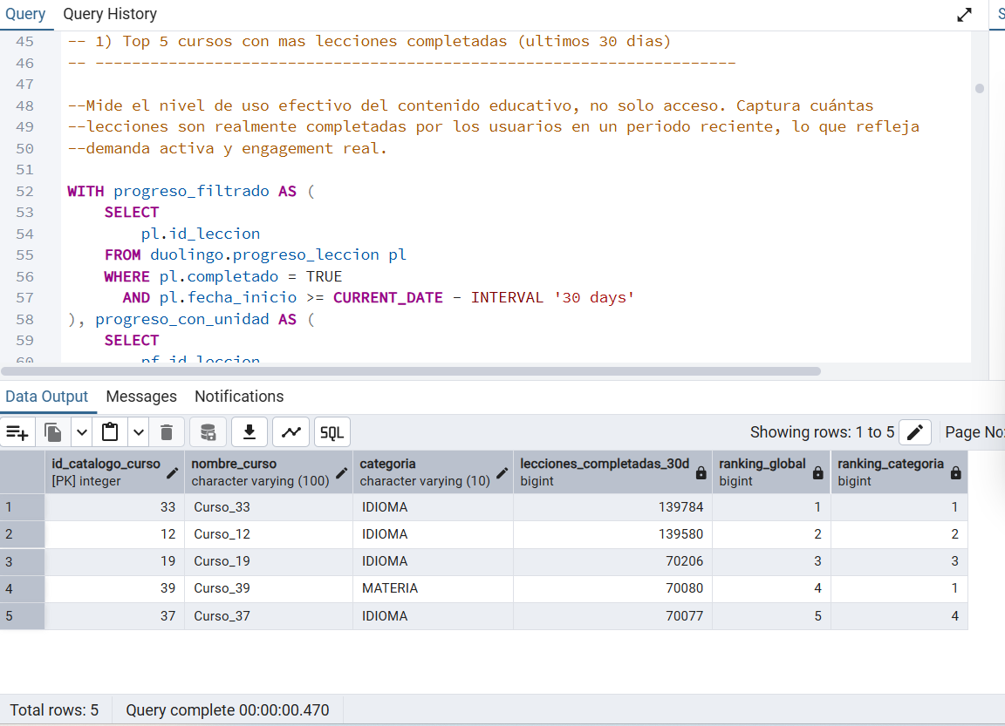

CONSULTA 2:
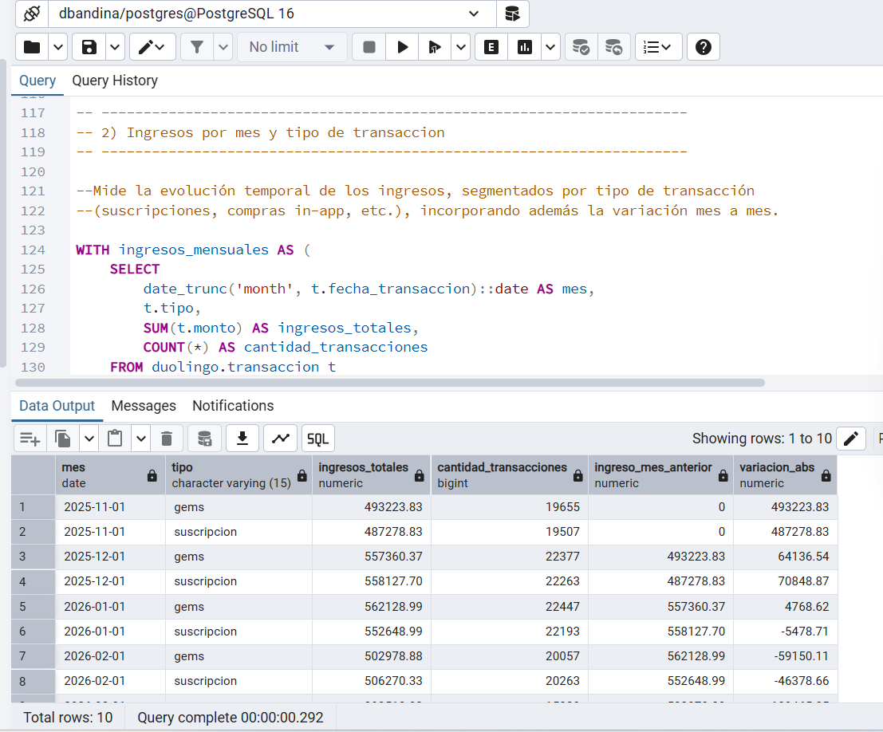

CONSULTA 3:
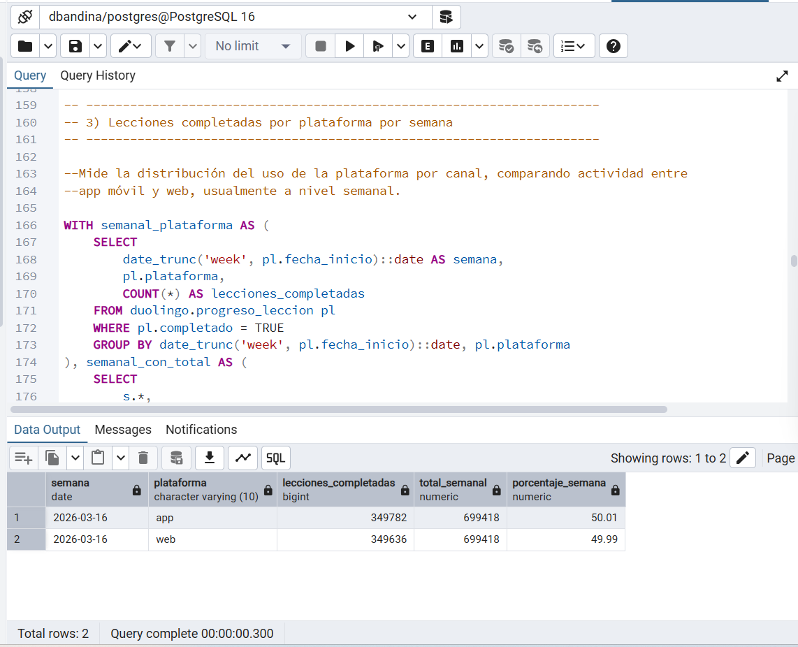

CONSULTA 4:
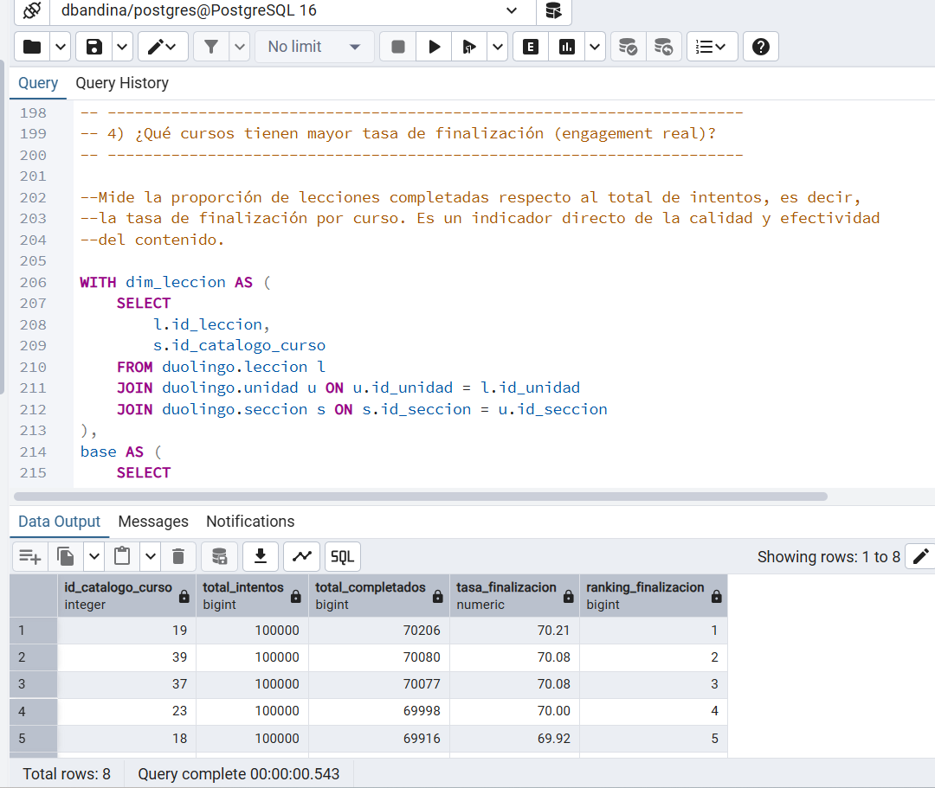

CONSULTA 5:
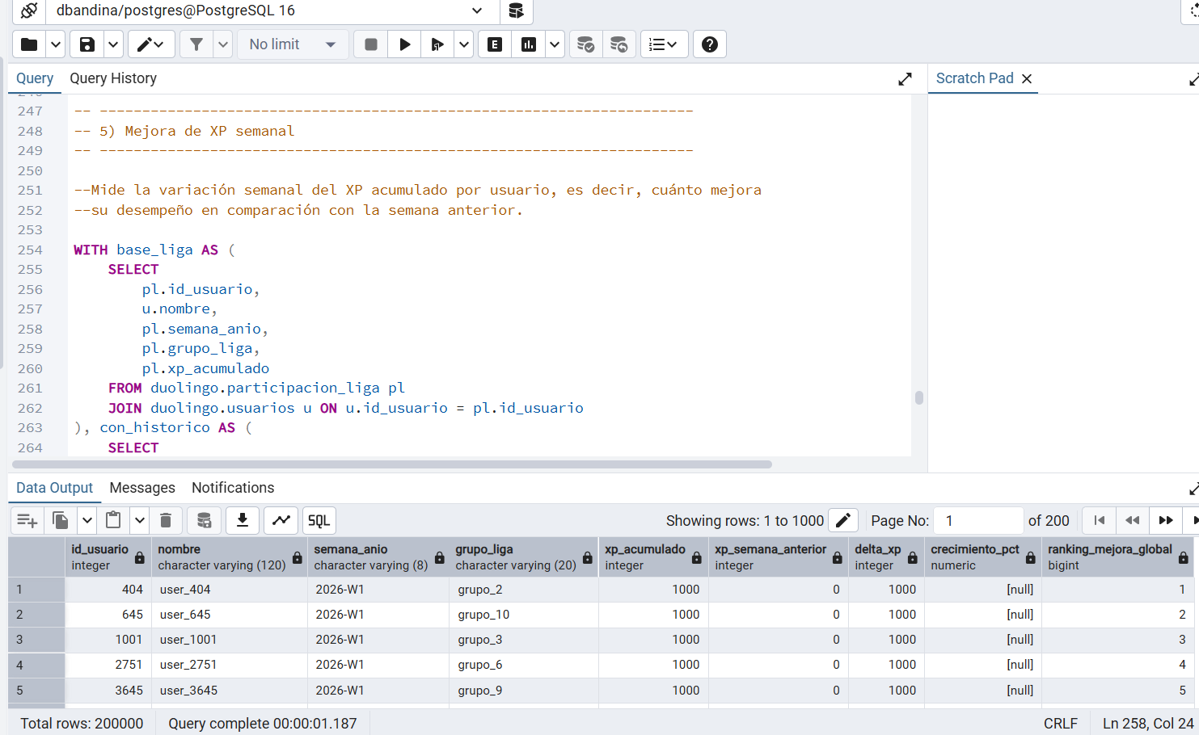

CONSULTA DE PANTALLA 1:
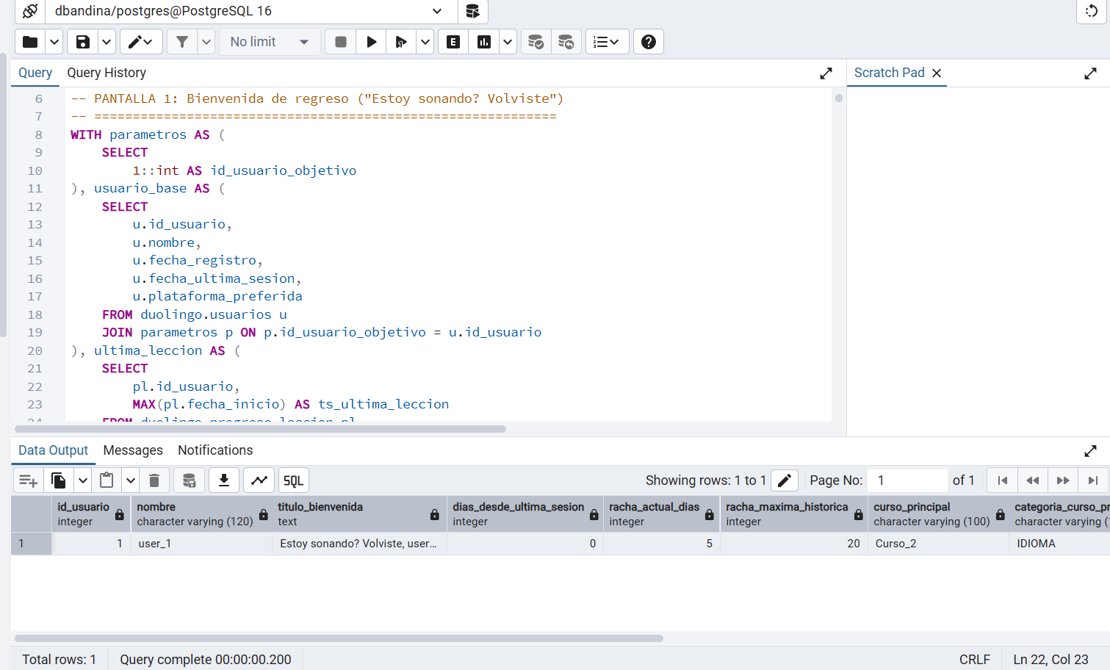
CONSULTA DE PANTALLA 2:
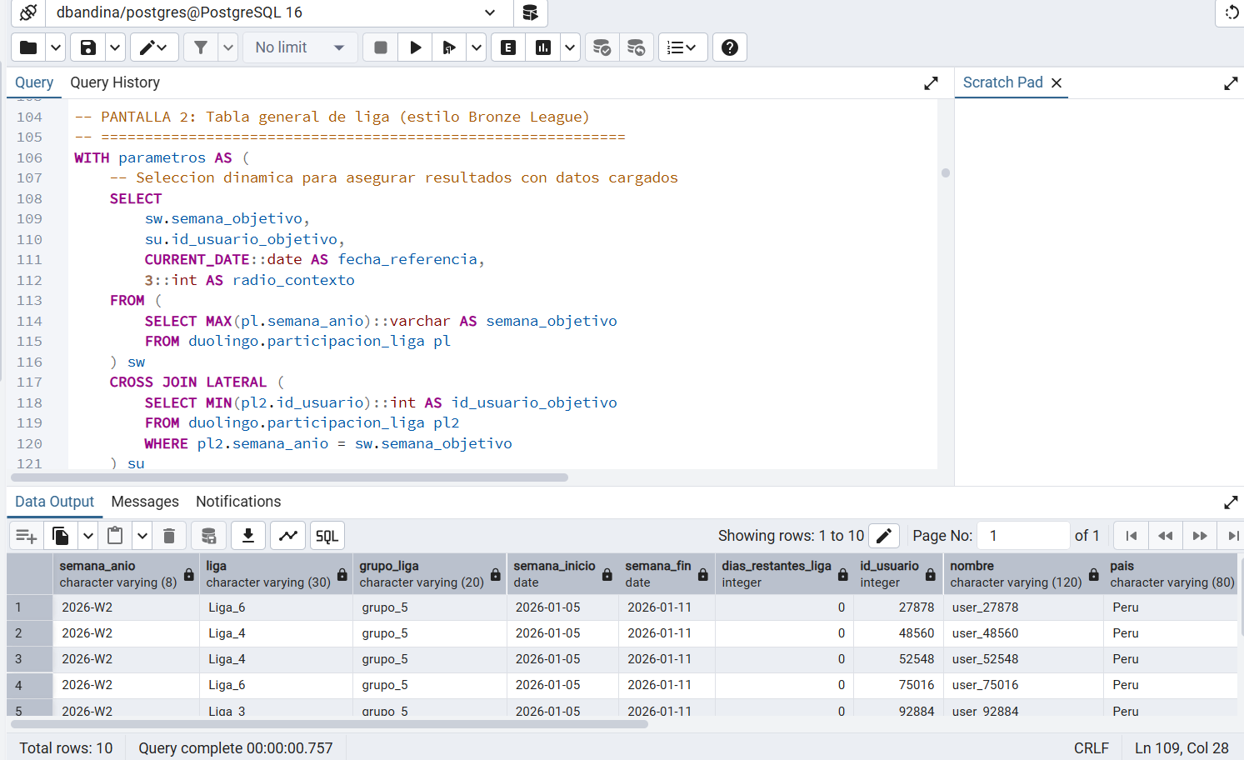

CONSULTA DE PANTALLA 3:
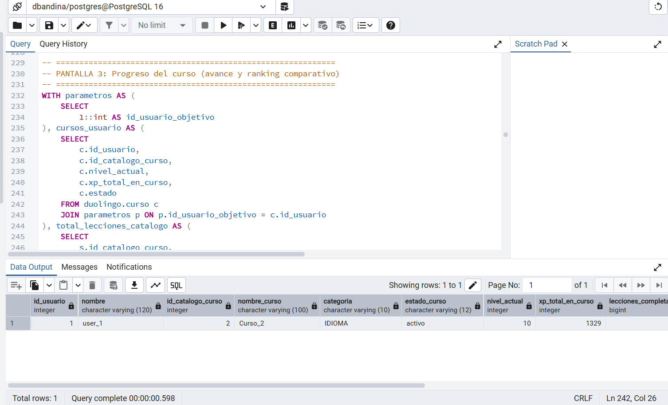

CONSULTA DE PANTALLA 4:
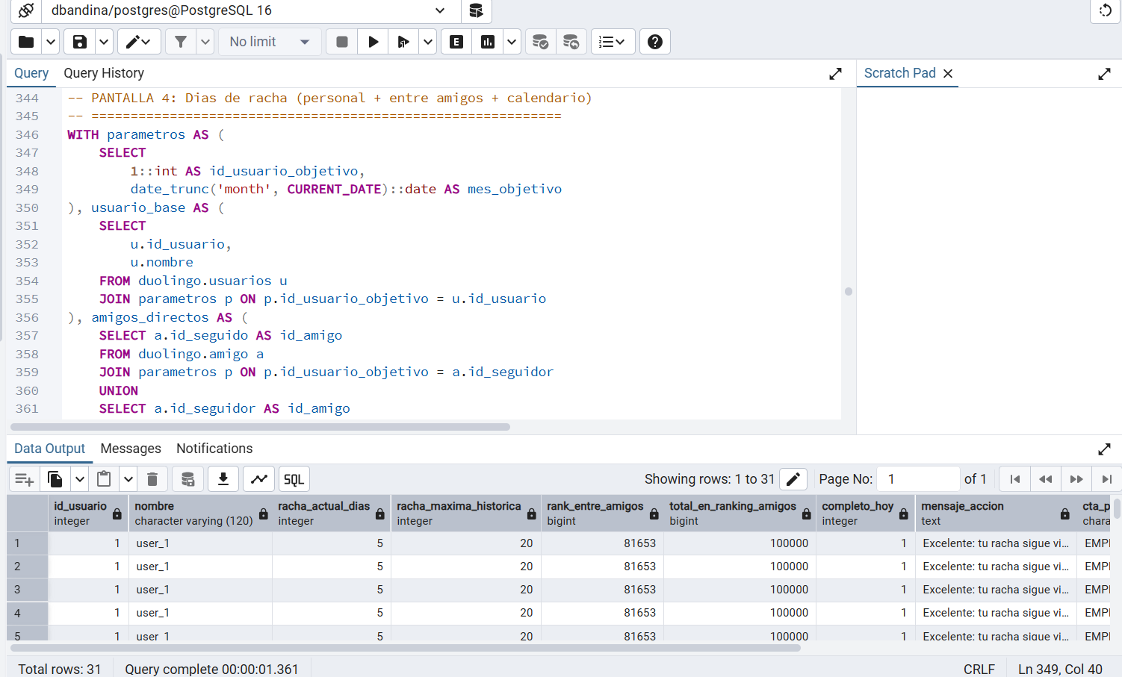

CONSULTA DE PANTALLA 5:
